Rapport d’activité n°1
Laura DUMIN – DUT Informatique

Tuteur pédagogique : David Hébert
Maître d’apprentissage : Guillaume Da Costa

Avril 2018

Table des matières

Table des matières 2
Remerciements 3
Introduction 4
I. Présentation de l’entreprise 5
A. Présentation générale 5
B. Produits et marchés 6
C. Le service informatique 7
Organigramme 7
Missions du service 8
II. Missions 9
A. Mon intégration 9
Configuration des postes utilisateurs 9
Développement applicatif 10
B. Ma progression 11
Formations 11
Outil de cotation 12
Conclusion 13
Bibliographie 14
Glossaire 15
Annexes 16

Remerciements

Avant mon rapport, je souhaite adresser mes remerciements à mon maître d’apprentissage, Mr Guillaume Da Costa, RSI (Responsable du service informatique) à MDR (Métal Deployé Resistor) ainsi que Mme Ingrid Chiesa (Assistante RH) pour m’avoir bien accueillie et accompagnée dans la société ainsi que pour m’avoir aidée au cours de mes tâches. De plus, je tiens à remercier Mr Louis-Victor Avril (Chef de projet) et Mr Emmanuel Martin (Responsable technique) pour m’avoir formée dans plusieurs domaines (Électricité, physique, gestion de projet) et pour m’avoir familiarisée avec les produits de l’entreprise (Et notamment les résistances électriques). Enfin, je les remercie pour m’avoir aidé à la rédaction et à la présentation de ce rapport.
Je remercie également toute l’équipe de MDR pour leur accueil ainsi que pour m’avoir tout de suite intégrée au groupe et toutes les personnes qui m’ont accompagnée.
Finalement, je remercie le corps enseignant de l’IUT de Villetaneuse pour les enseignements qui nous sont donnés et notamment Mme Oriane Deseilligny pour m’avoir aidée dans la recherche d’un contrat d’apprentissage.

Introduction

De jour en jour, de nouvelles technologies se développent et celles-ci portent pour une grande part dans le domaine du numérique et de la domotique notamment. Ces nouvelles technologies utilisent de l’informatique en masse pour pouvoir programmer ces nouvelles inventions. De plus, l’informatique est un domaine qui reste ‘moderne’ et qui peut s’adapter aux nouveaux besoins.
Entre autres, l’apprentissage est aussi un nouveau moyen d’étudier qui se développe de plus en plus. Il permet à la fois de se former aux notions théoriques en cours mais aussi de s’approprier une première expérience du monde du travail en passant une moitié de son temps au sein d’une entreprise.
Ainsi, ce sont des raisons pour lesquelles j’ai souhaité après mon bac ES m’orienter vers un DUT Informatique en alternance à Villetaneuse. Certes, je n’ai pas eu de cursus spécialisé dans le domaine scientifique mais j’ai toujours été intéressée par celui-ci, surtout concernant les ordinateurs qui font maintenant partis de notre vie assez tôt et je trouvais cela passionnant de savoir comment ils fonctionnaient.
Par la suite, j’ai intégré l’équipe de MDR depuis mi-janvier. C’est une entreprise située à Montbard en Côte d’Or et spécialisée dans la fabrication de résistances de puissance aux applications variées comme : les bancs de charge, les résistances de mise à la terre, ainsi que d’autres dont j’aurais l’occasion de reparler plus tard dans ce rapport.
Le but de ce rapport sera donc de vous présenter en premier lieu l’entreprise MDR, puis en second lieu, mes missions, aussi bien au niveau de l’intégration qu’au niveau de mon évolution, au sein de l’entreprise.

Présentation de l’entreprise

Présentation générale

MDR est une entreprise qui existe depuis 1938. Comme énoncé précédemment, elle conçoit et fabrique des résistances de puissance sur mesure pour différentes applications. Elle est basée à Montbard près de Dijon, et possède un effectif d’environ 70 personnes dont 25 ingénieurs et techniciens. Elle s’inscrit dans différents services : R&D, Conception, Fabrication, Essais, Expédition et SAV de résistances électriques.
MDR a été rachetée en 2003 par le groupe italien Telema (100 M d’euros de chiffre d’affaire en 2017). Depuis 2009, la société se développe et jusqu’à devenir un groupe suite à l’achat de la société TMS (Tôlerie Mécanique Service) qui lui fournit des enveloppes mécaniques pour habiller ses résistances. D’autres suivront par la suite au fil des années, pour constituer le groupe MDR aujourd’hui constitué de 6 sociétés. Parmi elles, la société KVA (Société autrefois fabricante de résistance de charge, se concentrant aujourd’hui uniquement sur la vente de ses produits = fin de la production) et la société Résistel fabricante de résistances standard orientées sur le contrôle moteur. MDR a également créée en 2016 une société, Rentaload, spécialisée dans la location de bancs de charge pour les data centers.
Enfin, c’est une entreprise tournée vers l’international réalisant près de 70% de son chiffre d’affaire auprès de clients étrangers. De plus, elle est membre de la Metal Valley, qui est un groupement d’entreprises industrielles représentant plus de 5 000 personnes pour un chiffre d’affaire de plus de 500M d’euros. Enfin, MDR travaille régulièrement avec des clients grands comptes tels qu’EDF, ABB, Alsthom, la marine nationale ou encore RTE-France. Metal Déployé Résistor réalise en 2017 près de 17M d’euros de chiffre d’affaire.

Produits et marchés

Comme j’ai pu le préciser auparavant, MDR représente une part très importante dans le marché des résistances. Ces résistances permettent à la société de s’imposer dans différents secteurs de résistance (Par ordre de part de marché) :
- MALT
- Filtrage
- Banc de charge
- Décharge
- Freinage/Levage
- Traction
- Chauffage
Les MALT (Mise à la terre) sont utilisées pour les lignes à haute tension et les sous stations électriques. C’est une résistance insérée entre le neutre d’un transformateur et la terre pour limiter le courant de défaut. Elles servent également à protéger les éléments essentiels des réseaux hautes tensions en absorbant les surcharges accidentelles (choc de foudre ou court-circuit entre phase). Les MALT peuvent être assimilés à des amortisseurs encaissant les chocs sur les grands réseaux électriques. (Annexe 1).
Aujourd’hui de nombreuses installations électriques génèrent des perturbations sur les réseaux. Les équipements électriques modernes demandent une certaine stabilité de tension et de faibles distorsions. Le filtrage est une solution par rapport à ce problème. Il s’applique surtout sur les lignes à haute tension afin de passer d’un courant alternatif (AC) à un courant continu (DC). Par conséquent, le filtrage doit pouvoir ‘nettoyer’, filtrer et stabiliser le signal. Les résistances interviennent au sein de circuit RLC (Résistance, capacité, inductance) et du fait de leur coût modique (par rapport aux 2 autres) sont utilisées comme des éléments d’adaptations (Annexe 2).
Les bancs de charge permettent d’effectuer des tests énergétiques pour s’assurer du bon fonctionnement d’un système de production d’énergie électrique (Groupes électrogènes, systèmes de secours …). MDR en produit de plusieurs types : les standards, les non-standards/sur mesures et les conteneurs (Annexes 3/4).
La décharge permet, comme son nom l’indique, de décharger des batteries. Une batterie maintenue constamment en charge va progressivement se « geler » par sédimentation ionique. Il est donc nécessaire de régulièrement décharger les batteries pour maintenir leurs capacités opérationnelles. La résistance de décharge permet de le faire sans risque on offrant une solution simple pour l’évacuation de l’énergie contenue dans la batterie.
Les résistances de contrôle moteur sont utilisées pour contrôler des moteurs électriques. Les moteurs électrique ont besoin de voir leur puissance être délivré par pallier progressif et non d’un coup. On parle alors de la mise en place de cran de démarrage. Un second rôle de ces résistances est d’absorber l’excédent d’énergie généré par le moteur lors d’un freinage (frein moteur). Les résistances permettent de limiter l’intensité de démarrage, freiner, contrôler le démarrage et varier la vitesse des moteurs électriques. Elles sont destinées aux moteurs des ponts roulants, grues portuaires, broyeurs, etc… (Annexe 5).
La résistance de traction est destinée au freinage des motrices ferroviaires (trains, TGV, Tramways, monorails, etc…). Bien que ces résistances fassent partie du contrôle moteur, les spécificités de ce marché ont amené MDR à les gérer séparément (Annexe 6).
Le chauffage consiste à implanter des résistances pour que l’objet dissipe la chaleur produite par le passage du courant dans les résistances. Ce domaine d’activité reste marginal au sein de MDR.

Le service informatique

Organigramme
Yann Fouquet
Directeur général

Charles Baquero
Directeur administratif et financier

Guillaume Da Costa
RSI

Laura Dumin
Apprentie développeur
Louis-Victor Avril
Chef de projet

Missions du service

Le service informatique est composé de 3 personnes, dont moi-même. Le SI est centralisé à MDR ce qui signifie que les filiales doivent se référer à MDR en cas de problème. Nous devons gérer à la fois le développement des applications, la maintenance et les mises à jour de celles-ci, le renouvellement des infrastructures réseaux ainsi que le support informatique de MDR et des filiales.
Lorsque je suis arrivée, j’ai découvert le SI de l’entreprise. Celui-ci comprend, en plus de l’entreprise mère MDR, le SI des filiales (kVA, TMS…). Elle possède 4 serveurs qui sont utilisés pour le stockage des fichiers des différents services. Ainsi, on peut retrouver 4 lecteurs réseaux différents lorsque la machine est connectée au domaine MDR (Annexe 7).
Lecteurs réseaux :
Le premier lecteur (Le H:\) est le lecteur personnel à chaque ordinateur, pour stocker ses données personnelles. Le deuxième lecteur (Le L:\) comprend des dossiers par service (Avec chacun un niveau d’accès différent) qui permettent de stocker des fichiers par service (Annexe 8). Le troisième lecteur (Le I:\) contient les anciens fichiers et anciennes données qui n’ont pas encore été rebasculés dans le lecteur L:\. Enfin le dernier lecteur (Le K:\) est composé de tous les devis des commerciaux.
Serveurs :
Les 4 serveurs ont des rôles distincts. Le premier serveur occupe les rôles de serveurs de fichier et de serveur active directory (annuaire LDAP de Microsoft permettant l’administration des lecteurs réseaux et des droits d’accès). Le deuxième serveur est un serveur applicatif gérant les différentes applications implantées (ACOR, CEGID PMI …). Le troisième serveur est un serveur dédié à l’application PDM (Product Data Management). Le PDM est lié aux applications SolidWorks utilisé par le BE (Bureau d’études) pour les design 3D et sert pour le stockage des données techniques. Enfin, le dernier serveur est un serveur TSE (Terminal SErver Microsoft) qui permet de gérer les connections externes à MDR via un VPN et un client TSE (notamment sur les applicatifs comme CEGID PMI, pour de la saisie de commande intra-groupe par exemple).
En outre, le SI se compose d’un intranet regroupant de multiples procédures pour chaque applicatif, et des procédures informatiques pour tout ce qui concerne la configuration d’un poste et l’installation de certains applicatifs.
Finalement, afin d’avoir une bonne gestion des bugs et mises à jour de tous les applicatifs, MDR possède une instance de site permettant le suivi des bugs et évolutions pour chacune de ses applications développés en interne (Annexe 9).

Missions

Mon intégration

Mon intégration s’est déroulée en deux phases :
- Configuration de postes utilisateurs
- Développement d’un applicatif pour la familiarisation avec le langage VB.NET (Visual Basic) et le développement de mes connaissances en langage SQL

Configuration des postes utilisateurs

Pour pouvoir évoluer correctement dans l’entreprise, j’ai été amenée à répondre à des besoins dans le support. Au niveau du support applicatif, je n’ai pas accompli de tâches car la plupart de ces tâches nécessitent des connaissances importantes dans les différents applicatifs déjà développés chez MDR dont je n’ai pas eu l’occasion d’analyser. Néanmoins, concernant le support matériel, j’ai eu l’occasion de mettre en place des postes pour différents utilisateurs.
La première étape consiste à installer l’OS fourni (Windows 7 ou Windows 10) et à le configurer. Il faut ensuite vérifier la disponibilité des lecteurs réseaux pour s’assurer qu’aucun lecteur actuel n’entre en conflit avec un lecteur du réseau lors de l’ajout de la machine dans le domaine. De plus, il faut supprimer tous les logiciels propriétaires et installer par la suite certains utilitaires (Chrome, Adobe Reader, Java …). Ensuite, il faut ajouter le compte administrateur local et connecter le poste au domaine MDR pour pouvoir configurer le Wifi si c’est un ordinateur portable, l’antivirus, l’application CEGID PMI, Microsoft Office, eDrawings et Draftsight (Outils de conception).
La deuxième étape consiste à configurer le compte utilisateur selon la personne à qui appartiendra le poste. Il faut donc l’ajouter aux utilisateurs et configurer son poste (Épingler des applications sur la barre des tâches, configurer la boîte mail …).

Développement applicatif

Afin de me familiariser avec le langage VB.NET que je ne connaissais pas en arrivant, j’ai eu l’occasion de développer une petite application de création/modification de compte ainsi que quelques autres fonctionnalités que j’ai pu, ou voire que j’ai dû pour certaines, développer. Initialement, ce développement ne devait pas inclure de notions de BDD (Base de données) et donc pas de langage SQL, mais comme j’ai pu réaliser le projet de base assez rapidement, les notions de BDD ont été rajoutées. Au final, cette petite application représente un peu plus de 1100 lignes de codes pour environ 3 semaines de travail.
Initialement, il fallait créer 7 interfaces :
- Un menu
- 3 formulaires intermédiaires
- Une interface de gestion des utilisateurs
- Une interface de création de compte
- Une interface de modification de compte
Chacune de ces interfaces ont un rôle défini : le menu permet d’accéder à un des 3 formulaires ou à l’interface de gestion. Les formulaires ne servent qu’à revenir au menu ou à la page précédente. L’interface de gestion sert d’accès soit à la création ou à la modification ou bien d’accès à un des formulaires. La création de compte, comme son nom l’indique, permet de créer un compte. La modification permet soit d’ajouter ou de supprimer un compte, soit de modifier des informations sur un compte.
Ainsi, j’ai rencontré beaucoup de difficultés vues que je ne connaissais pas ce langage au départ. J’ai dû me familiariser, non pas seulement avec le langage, mais aussi avec l’IHM (Interface Homme-Machine) ainsi que les fonctionnalités proposées (Les objets bouton, label, textbox, combobox …) et leurs propriétés. Cela m’a également beaucoup appris sur les règles de nomenclature des objets.
Les premières fonctionnalités que j’ai mises en place concernaient des choses basiques comme lorsque l’on clique sur le bouton « Accès utilisateur » dans le MenuStrip, le formulaire du menu se ferme pour laisser place au formulaire de gestion des utilisateurs (Annexes 10/11).
Ensuite, lorsque j’avais bien compris la navigation, je me suis attaquée à des fonctionnalités un peu plus complexes : lors de la création de compte, lorsque le bouton « Valider » était cliqué, il fallait mettre en place des conditions pour chaque valeur d’un Textbox (Par exemple, n’autoriser que des caractères numériques …) (Annexe 12).
Cependant, le formulaire le plus compliqué à réaliser était celui concernant la modification de compte car dans cette interface, il y avait un objet, le Datagridview (DGV), qui est un objet représentant un tableau (Annexe 13). Au départ, lorsque je n’avais pas encore inclus les BDD, je devais gérer le DGV à travers des structures et des tableaux ce qui était déjà assez compliqué vu que je rencontrais quelques difficultés pour accéder et bien comprendre les contrôles du DGV.
Lorsque j’ai basculé en BDD et en SQL, je me suis rendue compte de tout le travail qu’il fallait effectuer par rapport aux structures. Il ne fallait plus que les modifications apportées soient locales mais elles devaient être connectées avec la BDD, ce qui veut dire que, par exemple, la suppression d’un utilisateur devait aussi se passer dans la BDD et de même pour toutes les autres fonctionnalités.
Lorsque je pouvais j’ai également développé quelques fonctionnalités comme la fonctionnalité de recherche dans l’interface de modification (Annexe 14). Finalement, on m’a demandé de développer une fonction permettant d’échanger les images de chaque formulaire intermédiaire en cycle (Annexes 15/16/17) puis quelques fonctions « annexes » comme la possibilité de cacher/voir le mot de passe lors de la création (Revoir l’annexe 12).

Ma progression

À terme, mon objectif est d’intégrer l’équipe de développement ACOR. ACOR (Application de COnception de Résistance) est un logiciel de cotation de résistance de puissance représentant plus de 8 ans de développement et plus de 360 000 lignes de codes. Pour ce faire, mon évolution s’est déroulée (Et continue de se dérouler) en deux étapes :
- Formations en électricité, physique, gestion de projet et sur les marchés/produits de l’entreprise
- Projet d’outil de cotation de banc de charge standard

Formations

En vue d’une future intégration à l’application ACOR, et pour mon projet de développement d’outil de cotation, j’ai dû être formée dans plusieurs domaines. Tout d’abord, ne venant pas d’une formation scientifique, j’ai eu besoin de formations sur les bases de l’électricité, des résistances ainsi que de la physique qui m’ont appris des formules et des processus de base à comprendre.
De plus, j’ai gagné en connaissances à la fois sur l’entreprise lors d’une formation sur les marchés et les produits de celles-ci, et à la fois sur la gestion de projet lors d’une autre formation.
Enfin, pour la bonne compréhension d’un outil de cotation que je dois développer et dont j’ai la responsabilité technique, ainsi que la bonne réalisation d’une maquette, j’ai eu une formation plus poussée sur les résistances et le processus de fabrication des bancs de charge.

Outil de cotation

Après avoir acquis de bonnes bases en VB.NET, j’ai été directement affectée à un projet d’outil de cotation de banc de charge standard en tant que responsable technique. Cet outil est aujourd’hui un outil sous Excel qui permet aux commerciaux et à la BU (Business Unit) banc de charge d’éditer des devis dont le prix est calculé automatiquement selon les options choisies.
Lorsque j’y aie été affectée en tant que responsable technique, le projet était à peine en phase de lancement. J’ai donc pu assister aux premières étapes de la gestion de projet qui sont l’étape de lancement puis la délimitation des besoins par la rédaction d’un cahier des charges. Celui-ci permet de déterminer quelles sont les fonctionnalités nécessaires à implémenter et il permet de poser le périmètre ainsi que les limites de l’application. Après sa validation, j’ai pu réaliser une maquette d’environ 1200 lignes de code d’après le cahier des charges en langage VB.NET qui est en attente de validation.
Sur cette maquette, je n’ai pas spécialement rencontrée de difficultés techniques puisqu’il m’a suffi de rentrer des données en « dures » et de gérer des évènements, seulement afin de voir comment s’effectuait le paramétrage. Par exemple, lorsque l’on rentre la valeur 150 dans la puissance totale et la valeur 1 dans la résolution, toutes les autres données apparaissent (Annexes 18/19). Ainsi, elle consistait surtout à travailler sur l’aspect visuel de l’application pour donner une idée du rendu final de celle-ci.
Lors du déroulement de ce projet, j’ai pu noter les difficultés à bien cerner les besoins de la BU, puisque même au sein de la BU, les besoins ne sont pas les mêmes selon les personnes et cela rend difficile l’avancement du projet.
La réalisation de cet outil m’a été confiée car il y a tout d’abord une possibilité que celui-ci intègre plus tard ACOR, mais également car les notions de gestion de projet et de développement que je vais aborder sur cet outil me sont nécessaires pour bien évoluer vers ACOR.

Conclusion

- Plan professionnel
Tout d’abord, sur le plan professionnel, j’ai pu vraiment découvrir et expérimenter ce que cela signifiait de travailler dans le secteur de l’informatique ainsi que dans le monde du travail. C’est vrai que lorsqu’on parle d’informatique à des gens qui n’en connaissent pas grand-chose, ils pensent que l’on ne fait que développer toute la journée. Or, et j’ai pu notamment l’observer sur le projet de l’outil de cotation, il n’y a pas QUE du développement dans ce genre de projet : il y a toute la partie de gestion et de communication à avoir pour déjà déterminer les besoins, les spécifications (mais aussi pour bien choisir les technologies les plus adaptées aux besoins) sur le projet avant même le lancement du développement.
Puis il y a également toute la partie développement qui nécessite des connaissances métiers selon l’application à développer (Ici par exemple, j’ai eu besoin de connaissances sur les résistances et les bancs de charge). Enfin, il y a toute la partie de maintenance/support à entretenir lors de la livraison de l’application qui n’est pas à négliger.
- Plan personnel
Ensuite, sur le plan personnel, le fait de découvrir comment cela se déroule en entreprise, en situation concrète m’aide vraiment à comprendre certaines notions de cours (Par exemple le fait que j’avais déjà commencé la programmation orientée objet en entreprise). De plus, cela m’a vraiment prouvée que l’informatique est un secteur dans lequel je m’épanouis et dans lequel je veux continuer plus tard.
Cela me permet aussi de développer des connaissances de développement en langage VB.NET ainsi que des notions transverses comme les résistances de puissance. Mais cela développe également ma compétence de travail en groupe et en autonomie ainsi que ma compétence de communication/présentation lors des réunions au travail. L’ambiance de travail est très sympathique et mes collègues sont très à l’écoute notamment dans le cas où je rencontre un problème. Néanmoins, le seul point négatif que je pourrais trouver est que comme MDR est une entreprise plutôt du secteur industriel, les connaissances métiers sont assez denses et complexes à assimiler.

Bibliographie

- http://metalvalley.fr
- http://www.mdresistor.com
- Intranet de MDR

Glossaire

- MDR : Métal Déployé Résistor
- TMS : Tôlerie Mécanique Service
- BDD : Base de données
- DGV : Datagridview
- VB : Visual Basic
- SQL : Structured Query Language
- PDM : Product Data Management
- TSE : Terminal SErver
- SI : Système Informatique
- MALT : Mise À La Terre
- BU : Business Unit
- IHM : Interface Homme-Machine
- ACOR : Application de Cotation de Résistance
- BE : Bureau d’études

Annexes

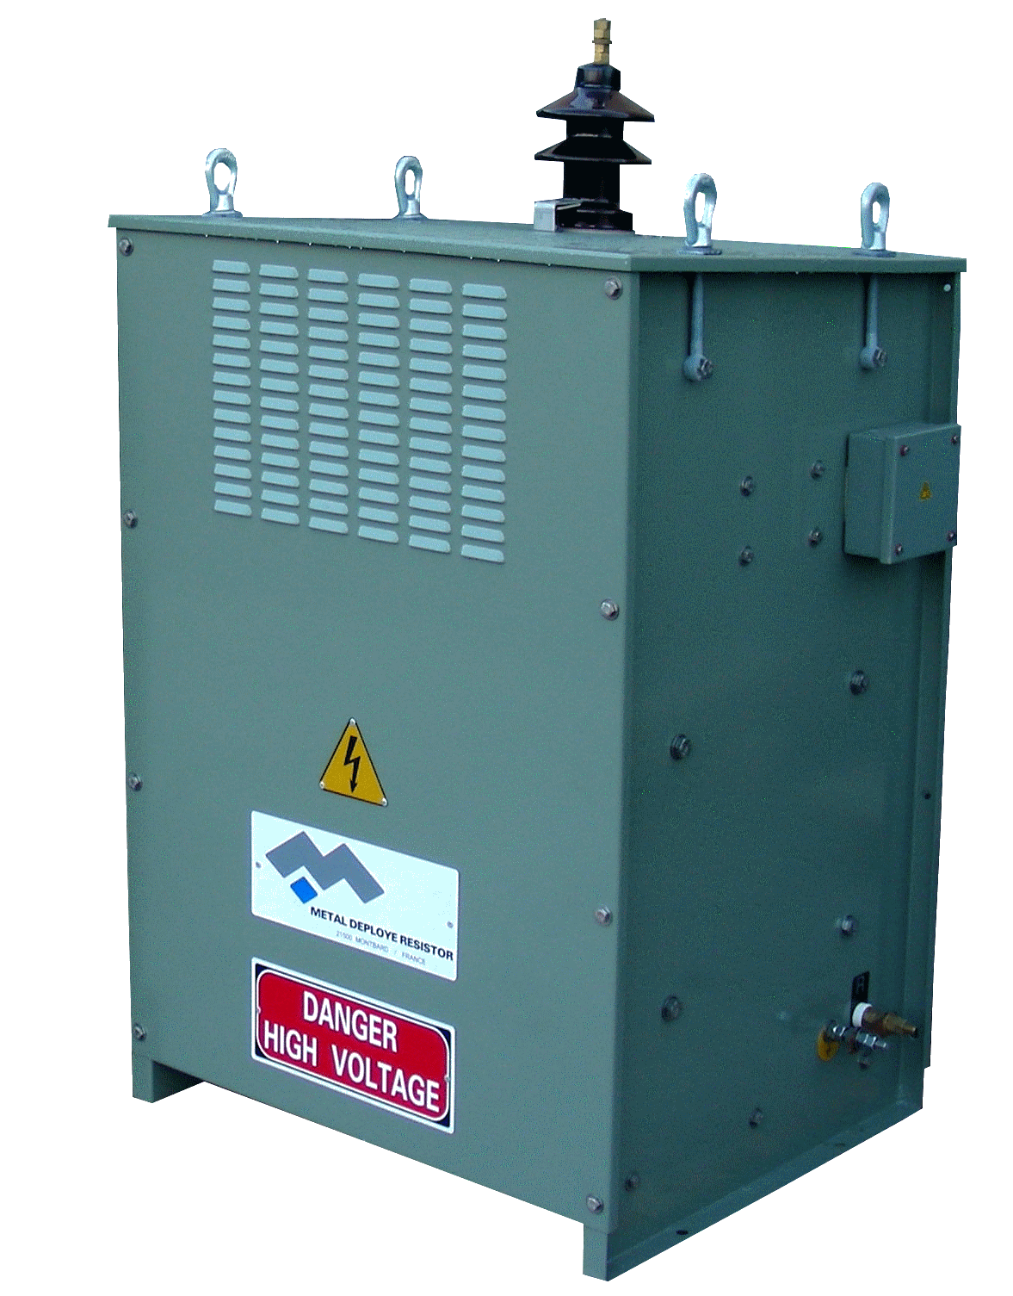
Annexe 1 : Résistance de MALT
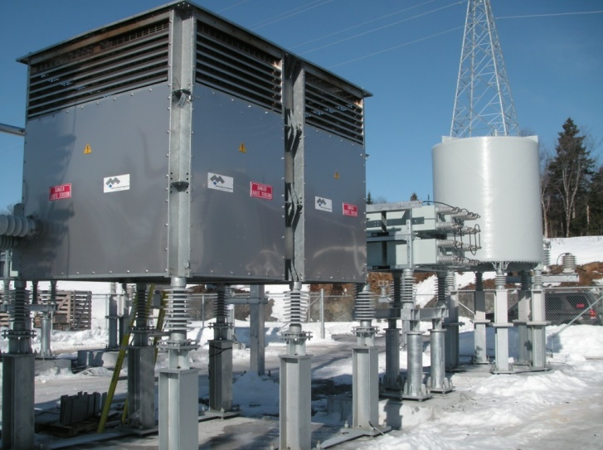
Annexe 2 : Résistance de filtrage
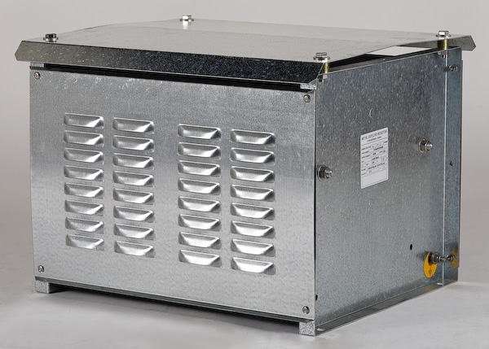
Annexe 3 : Banc de charge standard

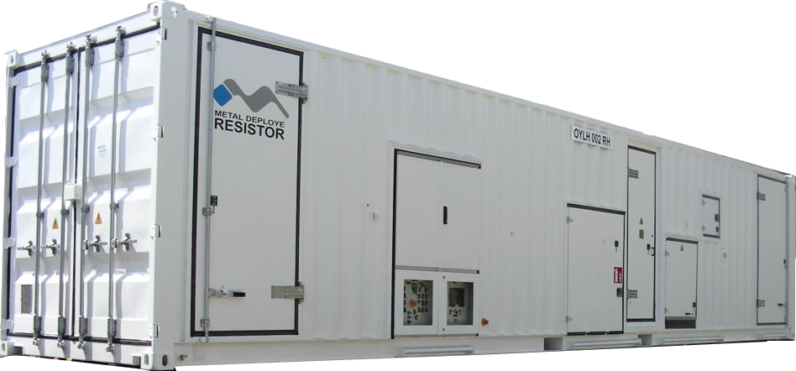
Annexe 4 : Banc de charge conteneur
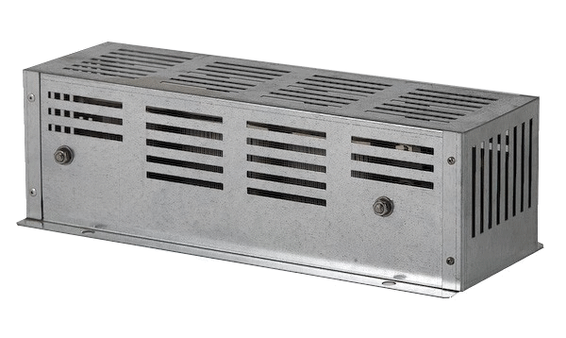
Annexe 5 : Résistance de freinage
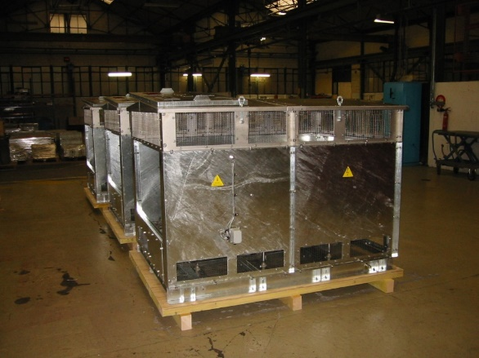
Annexe 6 : Résistance de traction
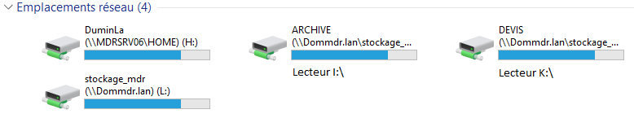
Annexe 7 : Lecteurs réseaux
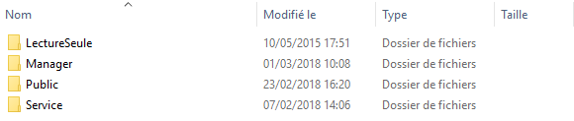
Annexe 8 : Différents niveaux d’accès par service
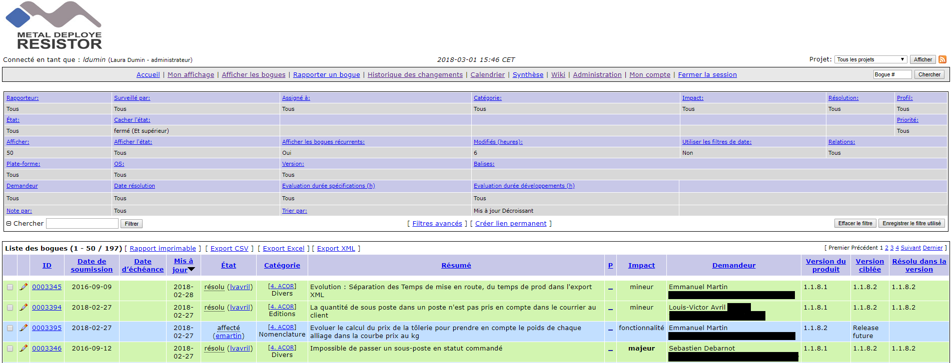
Annexe 9 : Page Mantis pour la gestion des bugs
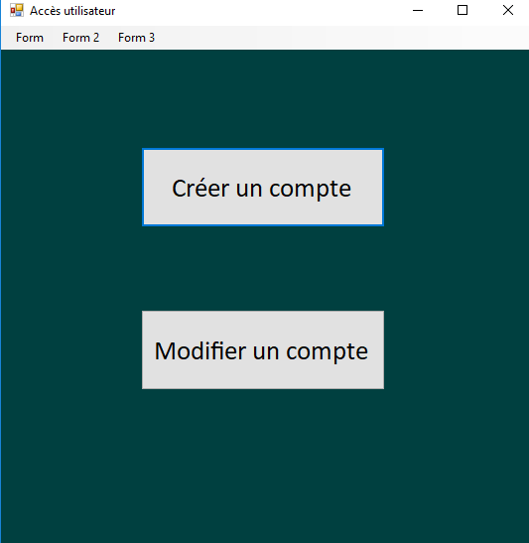
Annexes 10/11 : Clic sur « Accès utilisateur » provoquant l’ouverture d’un autre formulaire
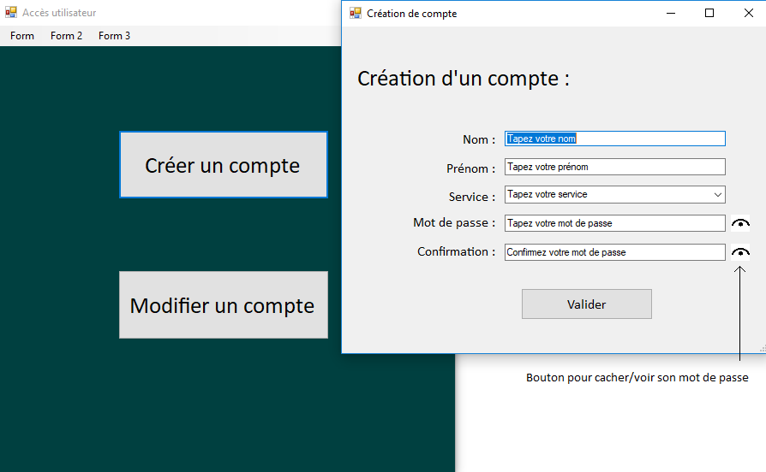
Annexe 12 : Interface de création de compte
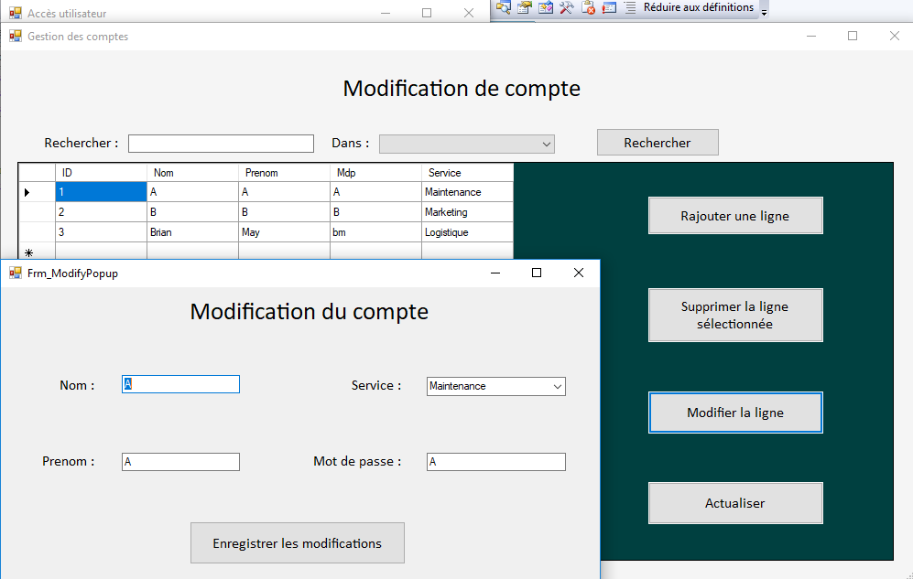
Annexe 13 : Interface de modification de compte présentant l’objet DGV
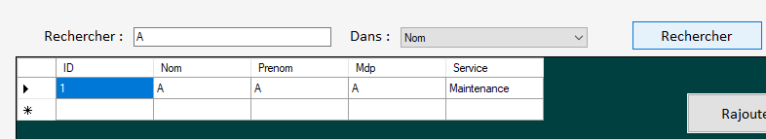
Annexe 14 : Fonction « Recherche »
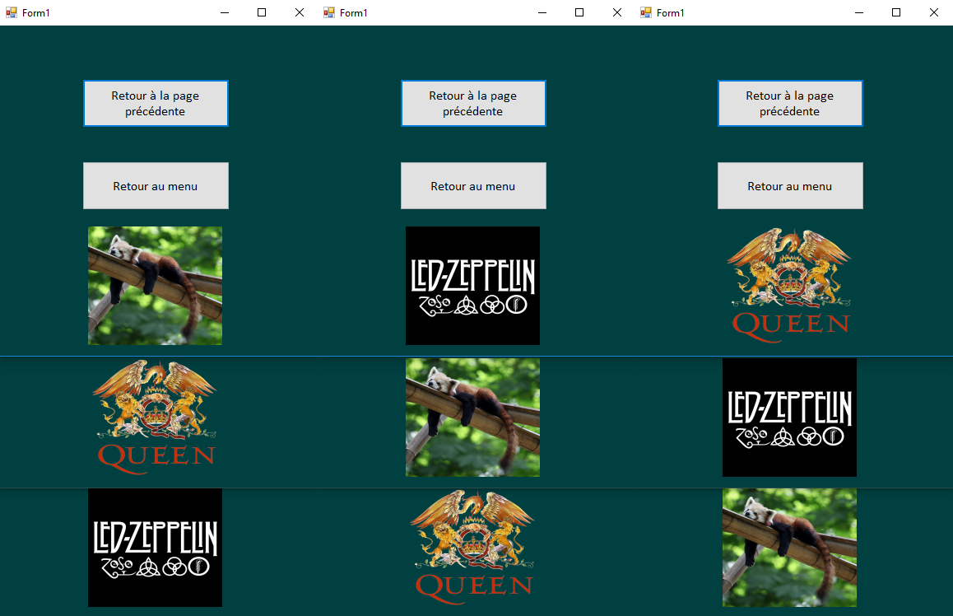
Annexes 15/16/17 : Fonction cyclique qui lors du clic sur une image échange les images entre les 3 formulaires
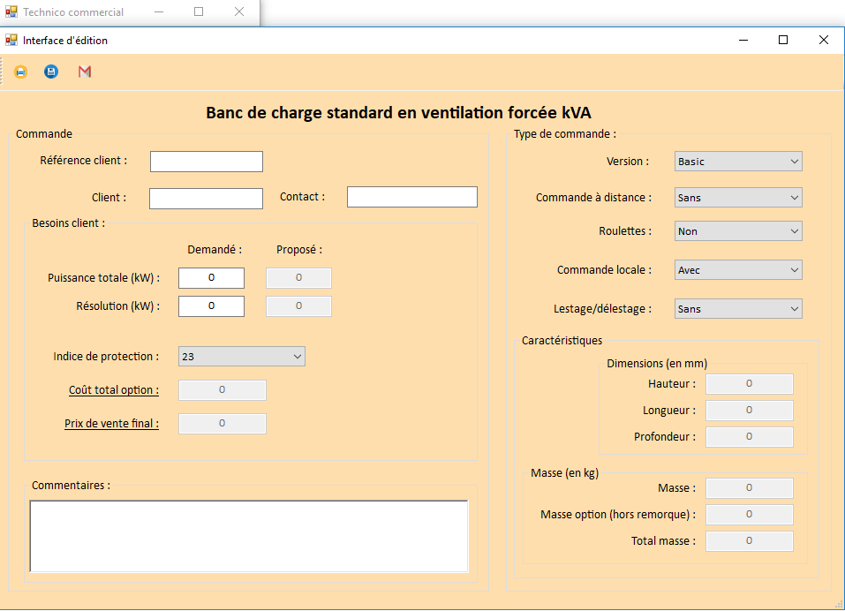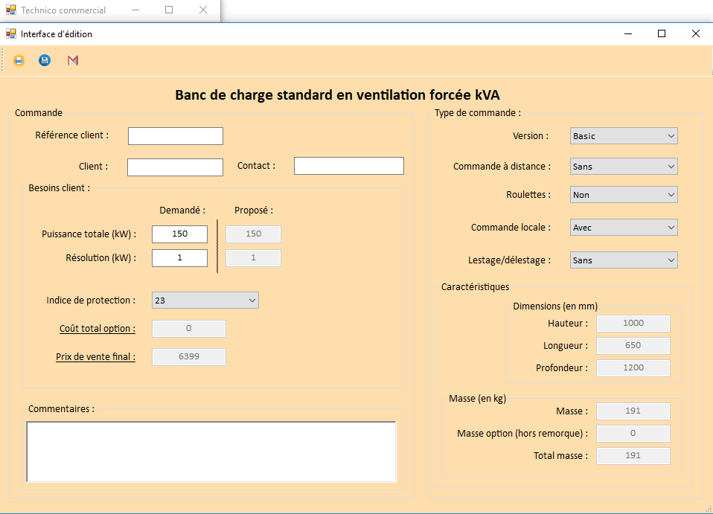
Annexes 18/19 : Automatisme sur la maquette

